
Tema
ECUD - TG1.1 EUREKABANK SOAP JAVA CON BDD LOCAL

Autores
MIRANDA CREAMER ALISON SOLANGE
MORAN PALOMO LENIN DAVID
VIVANCO RAZA GABRIEL NICOLAS

Tutor
Ing. Eduardo Mauricio Campaña Ortega
MIS.MDU.CCNA.CCIA.
PhD. (c) Ingeniería de Software PhD. (c) Seguridad Información

Fecha
05/11/2026

ÍNDICE DE CONTENIDOS
ÍNDICE DE CONTENIDOS 1
ÍNDICE DE FIGURAS 2
ÍNDICE DE TABLAS 2
Caso de uso extendido 4
CU-01 Iniciar sesión 4
Pasos detallados 5
Datos, reglas y mensajes 5
Pantalla 5
CU-02 Consultar cuentas con clientes 7
Pasos detallados 7
Datos, reglas y mensajes 7
Pantalla 8
CU-03 Consultar movimientos de una cuenta 9
Pasos detallados 9
Datos, reglas y mensajes 9
Pantalla 10
CU-04 Registrar depósito 11
Pasos detallados 11
Datos, reglas y mensajes 11
Pantalla 12
CU-05 Registrar retiro 13
Pasos detallados 13
Datos, reglas y mensajes 13
Pantalla 14
CU-06 Registrar transferencia 15
Pasos detallados 15
Datos, reglas y mensajes 15
Pantalla 16
CU-07 Cerrar sesión 17
Pasos detallados 17
Datos, reglas y mensajes 17
Pantalla 18
CU-08 Consultar tipos de movimiento 19
Pasos detallados 19
Datos, reglas y mensajes 19
Pantalla 20
CU-09 Validar datos de la transacción 21
Pasos detallados 21
Datos, reglas y mensajes 21
CU-10 Rechazar transacción 22
Pasos detallados 22
Datos, reglas y mensajes 22
Pantalla 23
CU-11 Servidor no disponible 24
Pasos detallados 24
Datos, reglas y mensajes 24
Secuencia de una transferencia 25
Diagramas de actividad 26

ÍNDICE DE FIGURAS
Ilustración 1. Diagrama de casos de uso del sistema 4
Ilustración 2. Pantalla del caso de uso CU-01 5
Ilustración 3. Pantalla del caso de uso CU-02 8
Ilustración 4. Pantalla del caso de uso CU-03 10
Ilustración 5. Pantalla del caso de uso CU-04 12
Ilustración 6. Pantalla del caso de uso CU-05 14
Ilustración 7. Pantalla del caso de uso CU-06 16
Ilustración 8. Pantalla del caso de uso CU-07 18
Ilustración 9. Pantalla del caso de uso CU-08 20
Ilustración 10. Pantalla del caso de uso CU-10 23
Ilustración 11. Secuencia: registrar una transferencia 25
Ilustración 12. Actividad: iniciar sesión 26
Ilustración 13. Actividad: registrar una transferencia 27

ÍNDICE DE TABLAS
Tabla 1. Pasos del caso de uso CU-01 5
Tabla 2. Datos y reglas del caso de uso CU-01 5
Tabla 3. Pasos del caso de uso CU-02 7
Tabla 4. Datos y reglas del caso de uso CU-02 8
Tabla 5. Pasos del caso de uso CU-03 9
Tabla 6. Datos y reglas del caso de uso CU-03 10
Tabla 7. Pasos del caso de uso CU-04 11
Tabla 8. Datos y reglas del caso de uso CU-04 12
Tabla 9. Pasos del caso de uso CU-05 13
Tabla 10. Datos y reglas del caso de uso CU-05 14
Tabla 11. Pasos del caso de uso CU-06 15
Tabla 12. Datos y reglas del caso de uso CU-06 16
Tabla 13. Pasos del caso de uso CU-07 17
Tabla 14. Datos y reglas del caso de uso CU-07 18
Tabla 15. Pasos del caso de uso CU-08 19
Tabla 16. Datos y reglas del caso de uso CU-08 20
Tabla 17. Pasos del caso de uso CU-09 21
Tabla 18. Datos y reglas del caso de uso CU-09 21
Tabla 19. Pasos del caso de uso CU-10 22
Tabla 20. Datos y reglas del caso de uso CU-10 23
Tabla 21. Pasos del caso de uso CU-11 24
Tabla 22. Datos y reglas del caso de uso CU-11 24

Caso de uso extendido
Este documento describe cada caso de uso de EurekaBank con su flujo normal y sus flujos alternativos.
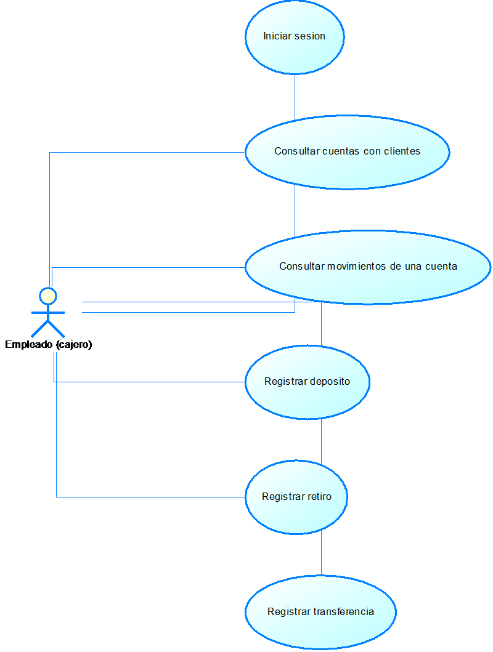
Ilustración 1. Diagrama de casos de uso del sistema

CU-01 Iniciar sesión
Descripción Caso de Uso
Nombre | Iniciar sesión
Autor | Lenin Morán
Fecha | 5 de noviembre del 2026
Descripción | El empleado ingresa su usuario y clave; el servidor compara el hash de la clave guardado en la base.
Actor principal | Empleado (cajero)
Actores secundarios | Ninguno
Precondiciones | El servidor está en ejecución y el usuario existe y está ACTIVO
Flujo normal | 1. El empleado escribe usuario y clave. 2. El cliente llama a iniciarSesion. 3. El servidor calcula SHA-256(sal + clave) y lo compara. 4. Se registra el intento. 5. Se muestra el panel principal.
Flujo alternativo | Clave o usuario incorrectos: se muestra "Usuario o clave incorrectos" y no se entra. Servidor caído: se informa que no se pudo conectar.
Postcondiciones | La sesión queda iniciada en el cliente y el intento queda en intento_acceso

Pasos detallados
Paso | Quién | Acción
1 | Empleado | El empleado escribe usuario y clave.
2 | Cliente | El cliente llama a iniciarSesion.
3 | Servidor | El servidor calcula SHA-256(sal + clave) y lo compara.
4 | Servidor | Se registra el intento.
5 | Cliente | Se muestra el panel principal.

Tabla 1. Pasos del caso de uso CU-01

Datos, reglas y mensajes
Aspecto | Detalle
Datos de entrada | usuario y contrasena
Datos de salida | true o false
Reglas aplicadas | La clave se compara como SHA-256(sal + clave) en tiempo constante; el usuario debe estar ACTIVO.
Mensajes | Usuario o clave incorrectos; No se pudo conectar con el servidor
Requisitos relacionados | RF-01, RNF-02, RNF-09
Tablas que usa | usuario, intento_acceso

Tabla 2. Datos y reglas del caso de uso CU-01

Pantalla
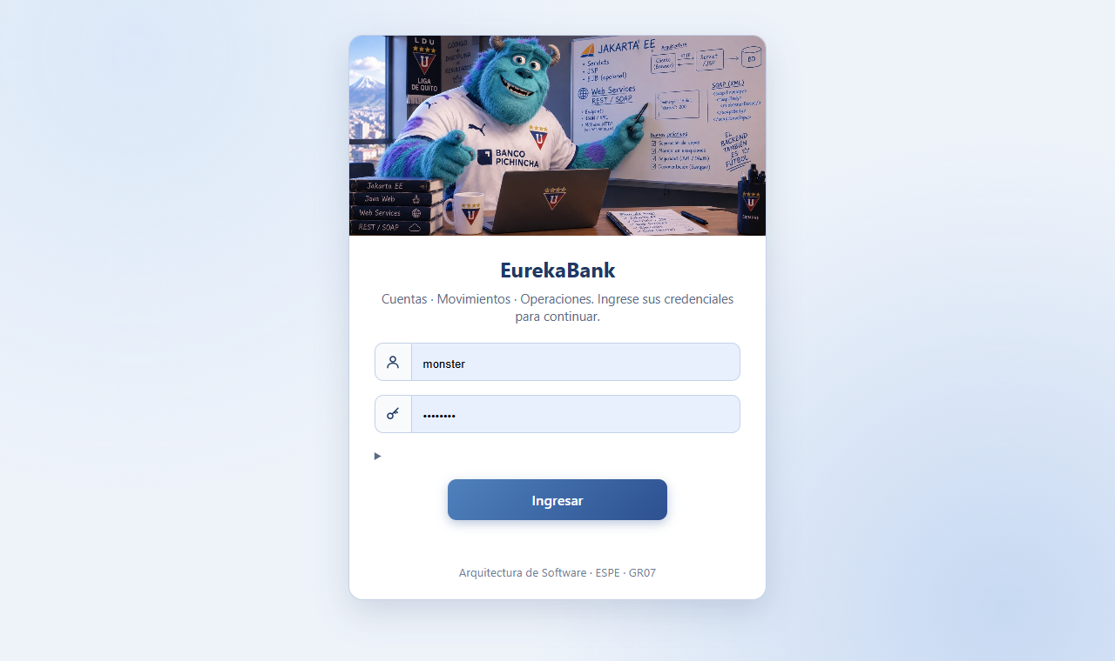
Ilustración 2. Pantalla del caso de uso CU-01

CU-02 Consultar cuentas con clientes
Descripción Caso de Uso
Nombre | Consultar cuentas con clientes
Autor | Lenin Morán
Fecha | 5 de noviembre del 2026
Descripción | Lista las cuentas ACTIVAS con el nombre del cliente, la moneda y el saldo.
Actor principal | Empleado (cajero)
Actores secundarios | Ninguno
Precondiciones | Sesión iniciada
Flujo normal | 1. El empleado abre "Cuentas". 2. El cliente llama a traerCuentasConClientes. 3. Se muestran las cuentas como tarjetas o filas.
Flujo alternativo | Sin cuentas activas: la lista aparece vacía.
Postcondiciones | No cambia ningún dato

Pasos detallados
Paso | Quién | Acción
1 | Empleado | El empleado abre "Cuentas".
2 | Cliente | El cliente llama a traerCuentasConClientes.
3 | Cliente | Se muestran las cuentas como tarjetas o filas.

Tabla 3. Pasos del caso de uso CU-02

Datos, reglas y mensajes
Aspecto | Detalle
Datos de entrada | Ninguno (sesión iniciada)
Datos de salida | Lista de cuentas con cliente, moneda y saldo
Reglas aplicadas | Solo cuentas ACTIVAS.
Mensajes | Lista vacía si no hay cuentas
Requisitos relacionados | RF-02
Tablas que usa | cuenta, cliente, moneda

Tabla 4. Datos y reglas del caso de uso CU-02

Pantalla
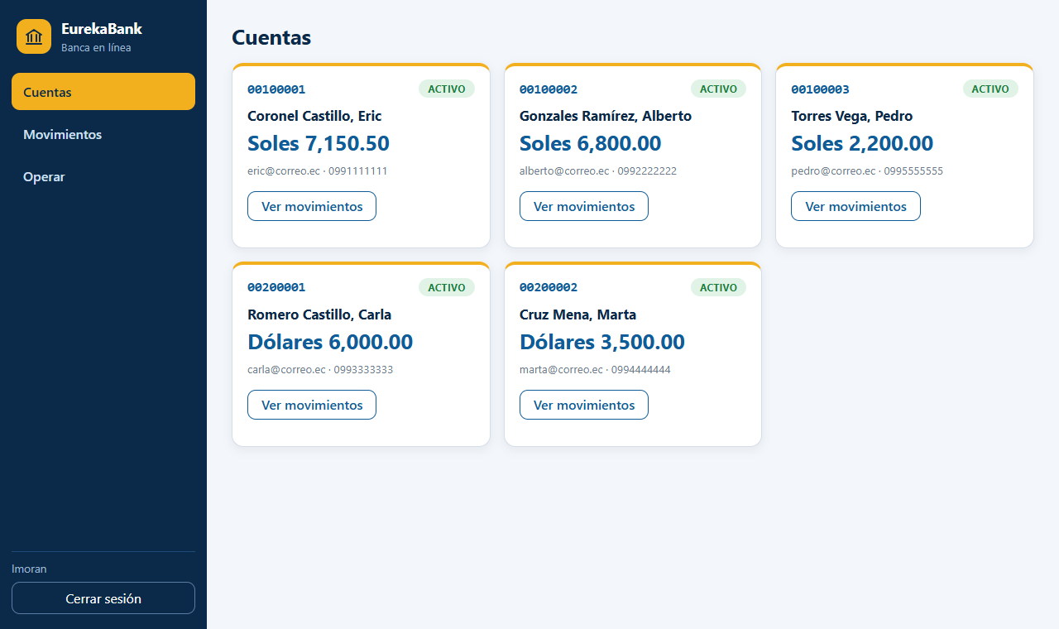
Ilustración 3. Pantalla del caso de uso CU-02

CU-03 Consultar movimientos de una cuenta
Descripción Caso de Uso
Nombre | Consultar movimientos de una cuenta
Autor | Lenin Morán
Fecha | 5 de noviembre del 2026
Descripción | Muestra los movimientos de una cuenta (o de todas) del más reciente al más antiguo con el saldo resultante.
Actor principal | Empleado (cajero)
Actores secundarios | Ninguno
Precondiciones | Sesión iniciada
Flujo normal | 1. El empleado elige una cuenta (o todas). 2. El cliente llama a traerMovimientos. 3. Se muestra la tabla con tipo, importe y saldo.
Flujo alternativo | Cuenta sin movimientos: tabla vacía.
Postcondiciones | No cambia ningún dato

Pasos detallados
Paso | Quién | Acción
1 | Empleado | El empleado elige una cuenta (o todas).
2 | Cliente | El cliente llama a traerMovimientos.
3 | Cliente | Se muestra la tabla con tipo, importe y saldo.

Tabla 5. Pasos del caso de uso CU-03

Datos, reglas y mensajes
Aspecto | Detalle
Datos de entrada | Cuenta (opcional)
Datos de salida | Tabla de movimientos con saldo resultante
Reglas aplicadas | Orden del más reciente al más antiguo.
Mensajes | Tabla vacía si no hay movimientos
Requisitos relacionados | RF-03
Tablas que usa | movimiento, tipo_movimiento

Tabla 6. Datos y reglas del caso de uso CU-03

Pantalla
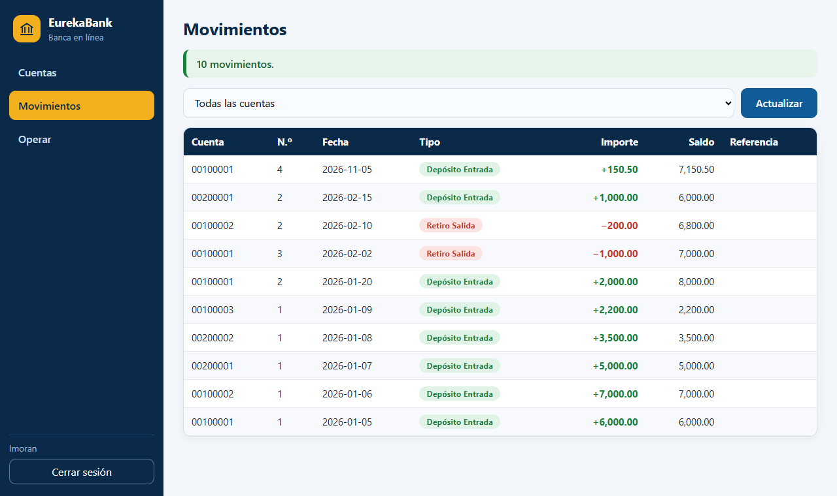
Ilustración 4. Pantalla del caso de uso CU-03

CU-04 Registrar depósito
Descripción Caso de Uso
Nombre | Registrar depósito
Autor | Lenin Morán
Fecha | 5 de noviembre del 2026
Descripción | Suma un importe al saldo de una cuenta y deja el movimiento registrado.
Actor principal | Empleado (cajero)
Actores secundarios | Ninguno
Precondiciones | Sesión iniciada y cuenta ACTIVA
Flujo normal | 1. El empleado elige la cuenta e ingresa el importe. 2. El cliente llama a regMovimiento con tipo DEPOSITO. 3. El servidor abre una transacción, bloquea la cuenta, actualiza el saldo y registra el movimiento. 4. Confirma (commit).
Flujo alternativo | Importe 0 o negativo, cuenta inexistente o anulada: devuelve error y no cambia nada.
Postcondiciones | Saldo aumentado y movimiento nuevo con su saldo resultante

Pasos detallados
Paso | Quién | Acción
1 | Empleado | El empleado elige la cuenta e ingresa el importe.
2 | Cliente | El cliente llama a regMovimiento con tipo DEPOSITO.
3 | Servidor | El servidor abre una transacción, bloquea la cuenta, actualiza el saldo y registra el movimiento.
4 | Servidor | Confirma (commit).

Tabla 7. Pasos del caso de uso CU-04

Datos, reglas y mensajes
Aspecto | Detalle
Datos de entrada | Cuenta e importe
Datos de salida | codigo y mensaje
Reglas aplicadas | Importe mayor a 0; cuenta ACTIVA; se suma al saldo y se numera el movimiento.
Mensajes | Depósito registrado; El importe debe ser mayor a 0
Requisitos relacionados | RF-04, RF-09
Tablas que usa | cuenta, movimiento

Tabla 8. Datos y reglas del caso de uso CU-04

Pantalla
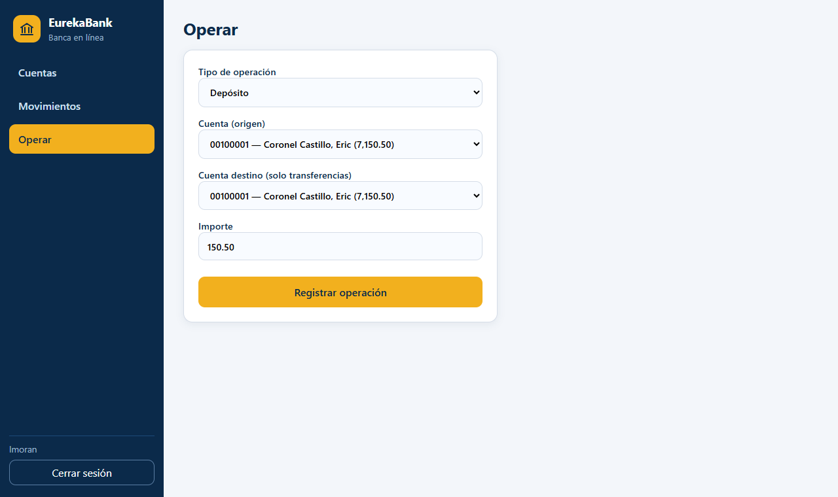
Ilustración 5. Pantalla del caso de uso CU-04

CU-05 Registrar retiro
Descripción Caso de Uso
Nombre | Registrar retiro
Autor | Lenin Morán
Fecha | 5 de noviembre del 2026
Descripción | Resta un importe del saldo de una cuenta si alcanza.
Actor principal | Empleado (cajero)
Actores secundarios | Ninguno
Precondiciones | Sesión iniciada y cuenta ACTIVA
Flujo normal | 1. El empleado elige la cuenta e ingresa el importe. 2. El cliente llama a regMovimiento con tipo RETIRO. 3. El servidor verifica el saldo, lo actualiza y registra el movimiento.
Flujo alternativo | Saldo insuficiente: devuelve "Saldo insuficiente en la cuenta ..." y no cambia nada.
Postcondiciones | Saldo disminuido y movimiento nuevo

Pasos detallados
Paso | Quién | Acción
1 | Empleado | El empleado elige la cuenta e ingresa el importe.
2 | Cliente | El cliente llama a regMovimiento con tipo RETIRO.
3 | Servidor | El servidor verifica el saldo, lo actualiza y registra el movimiento.

Tabla 9. Pasos del caso de uso CU-05

Datos, reglas y mensajes
Aspecto | Detalle
Datos de entrada | Cuenta e importe
Datos de salida | codigo y mensaje
Reglas aplicadas | El saldo no puede quedar negativo.
Mensajes | Retiro registrado; Saldo insuficiente en la cuenta ...
Requisitos relacionados | RF-05, RF-09
Tablas que usa | cuenta, movimiento

Tabla 10. Datos y reglas del caso de uso CU-05

Pantalla
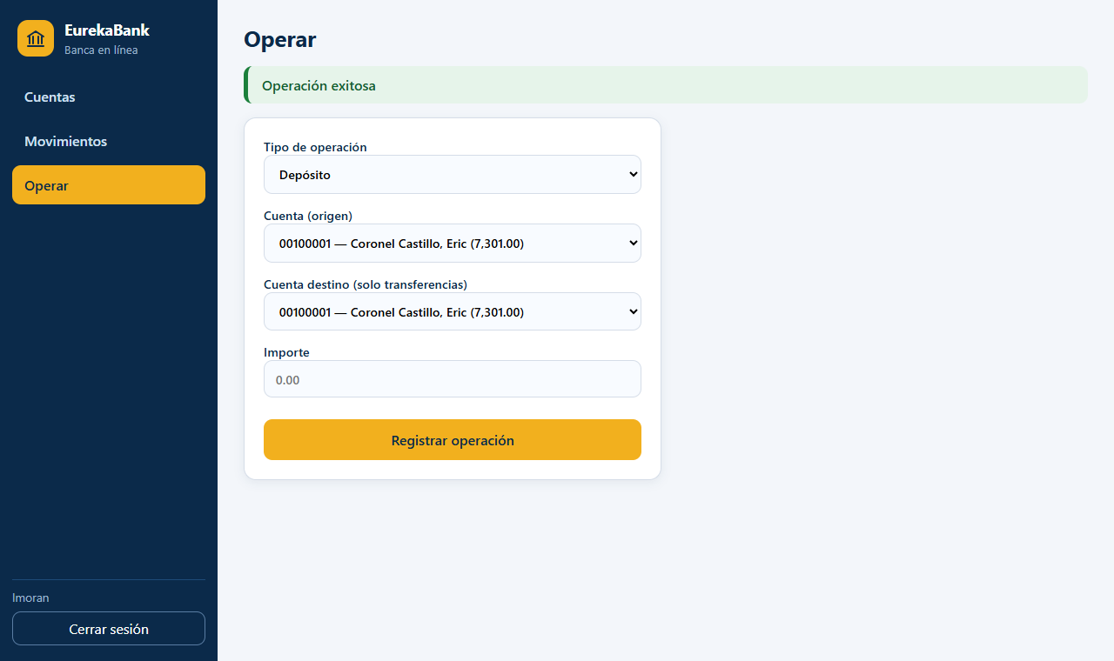
Ilustración 6. Pantalla del caso de uso CU-05

CU-06 Registrar transferencia
Descripción Caso de Uso
Nombre | Registrar transferencia
Autor | Lenin Morán
Fecha | 5 de noviembre del 2026
Descripción | Mueve dinero de una cuenta a otra en una sola transacción.
Actor principal | Empleado (cajero)
Actores secundarios | Ninguno
Precondiciones | Sesión iniciada, dos cuentas ACTIVAS distintas y saldo suficiente en la de origen
Flujo normal | 1. El empleado elige origen, destino e importe. 2. El cliente llama a regMovimiento con tipo TRANSFERENCIA. 3. El servidor bloquea las dos cuentas, registra la salida (009) y la entrada (008) con la cuenta de referencia y confirma.
Flujo alternativo | Cualquier falla (destino inexistente, saldo insuficiente, misma cuenta): se deshace todo (rollback) y no queda ningún movimiento a medias.
Postcondiciones | Las dos cuentas quedan actualizadas y con su movimiento

Pasos detallados
Paso | Quién | Acción
1 | Empleado | El empleado elige origen, destino e importe.
2 | Cliente | El cliente llama a regMovimiento con tipo TRANSFERENCIA.
3 | Servidor | El servidor bloquea las dos cuentas, registra la salida (009) y la entrada (008) con la cuenta de referencia y confirma.

Tabla 11. Pasos del caso de uso CU-06

Datos, reglas y mensajes
Aspecto | Detalle
Datos de entrada | Cuenta origen, cuenta destino e importe
Datos de salida | codigo y mensaje
Reglas aplicadas | Origen y destino distintos; se bloquean las dos cuentas; todo o nada.
Mensajes | Transferencia registrada; La cuenta destino no existe; Saldo insuficiente
Requisitos relacionados | RF-06, RF-09
Tablas que usa | cuenta, movimiento

Tabla 12. Datos y reglas del caso de uso CU-06

Pantalla
Ilustración 7. Pantalla del caso de uso CU-06

CU-07 Cerrar sesión
Descripción Caso de Uso
Nombre | Cerrar sesión
Autor | Lenin Morán
Fecha | 5 de noviembre del 2026
Descripción | El empleado termina su trabajo y sale del sistema.
Actor principal | Empleado (cajero)
Actores secundarios | Ninguno
Precondiciones | Sesión iniciada
Flujo normal | 1. El empleado presiona "Salir". 2. El cliente borra los datos de la sesión. 3. Se muestra de nuevo la pantalla de inicio de sesión.
Flujo alternativo | Ninguno: salir no puede fallar.
Postcondiciones | No queda ninguna sesión activa en el cliente

Pasos detallados
Paso | Quién | Acción
1 | Empleado | El empleado presiona "Salir".
2 | Cliente | El cliente borra los datos de la sesión.
3 | Cliente | Se muestra de nuevo la pantalla de inicio de sesión.

Tabla 13. Pasos del caso de uso CU-07

Datos, reglas y mensajes
Aspecto | Detalle
Datos de entrada | Acción Salir
Datos de salida | Pantalla de inicio de sesión
Reglas aplicadas | Se borran los datos de la sesión del cliente.
Mensajes | Ninguno
Requisitos relacionados | RF-07
Tablas que usa | Ninguna

Tabla 14. Datos y reglas del caso de uso CU-07

Pantalla
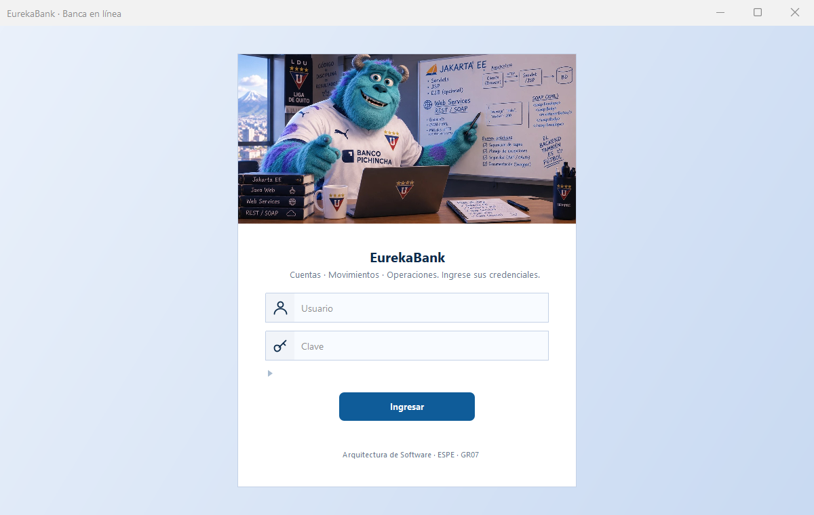
Ilustración 8. Pantalla del caso de uso CU-07

CU-08 Consultar tipos de movimiento
Descripción Caso de Uso
Nombre | Consultar tipos de movimiento
Autor | Lenin Morán
Fecha | 5 de noviembre del 2026
Descripción | Obtiene la lista de operaciones permitidas para llenar el formulario.
Actor principal | Empleado (cajero)
Actores secundarios | Ninguno
Precondiciones | Sesión iniciada
Flujo normal | 1. El empleado abre "Operar". 2. El cliente llama a tipoMovimientosPermitidos. 3. Se muestran DEPOSITO, RETIRO y TRANSFERENCIA.
Flujo alternativo | Si el servidor no responde se muestra el aviso de conexión.
Postcondiciones | No cambia ningún dato

Pasos detallados
Paso | Quién | Acción
1 | Empleado | El empleado abre "Operar".
2 | Cliente | El cliente llama a tipoMovimientosPermitidos.
3 | Cliente | Se muestran DEPOSITO, RETIRO y TRANSFERENCIA.

Tabla 15. Pasos del caso de uso CU-08

Datos, reglas y mensajes
Aspecto | Detalle
Datos de entrada | Ninguno
Datos de salida | DEPOSITO, RETIRO, TRANSFERENCIA
Reglas aplicadas | Los tipos los define el servidor.
Mensajes | Ninguno
Requisitos relacionados | RF-08
Tablas que usa | tipo_movimiento

Tabla 16. Datos y reglas del caso de uso CU-08

Pantalla
Ilustración 9. Pantalla del caso de uso CU-08

CU-09 Validar datos de la transacción
Descripción Caso de Uso
Nombre | Validar datos de la transacción
Autor | Lenin Morán
Fecha | 5 de noviembre del 2026
Descripción | Antes de tocar la base, el servidor revisa cuenta, importe y tipo (se incluye en depósito, retiro y transferencia).
Actor principal | Servidor (sistema)
Actores secundarios | Empleado (cajero)
Precondiciones | Se recibió una solicitud de movimiento
Flujo normal | 1. El servidor verifica que el tipo sea válido. 2. Verifica que el importe sea mayor a 0. 3. Verifica que la cuenta exista y esté ACTIVA. 4. Si es transferencia, verifica que origen y destino sean distintos.
Flujo alternativo | Cualquier dato inválido: se pasa a "Rechazar transacción" sin abrir la transacción en la base.
Postcondiciones | Los datos quedan validados o la solicitud rechazada

Pasos detallados
Paso | Quién | Acción
1 | Servidor | El servidor verifica que el tipo sea válido.
2 | Servidor | Verifica que el importe sea mayor a
3 | Servidor | Verifica que la cuenta exista y esté ACTIVA.
4 | Servidor | Si es transferencia, verifica que origen y destino sean distintos.

Tabla 17. Pasos del caso de uso CU-09

Datos, reglas y mensajes
Aspecto | Detalle
Datos de entrada | Solicitud de movimiento
Datos de salida | Aceptada o rechazada
Reglas aplicadas | Tipo válido, importe > 0, cuenta existente y ACTIVA, origen distinto de destino.
Mensajes | El importe debe ser mayor a 0; La cuenta ... no existe / no está activa
Requisitos relacionados | RF-09
Tablas que usa | cuenta

Tabla 18. Datos y reglas del caso de uso CU-09

CU-10 Rechazar transacción
Descripción Caso de Uso
Nombre | Rechazar transacción
Autor | Lenin Morán
Fecha | 5 de noviembre del 2026
Descripción | El servidor devuelve un error claro y deja todos los saldos como estaban.
Actor principal | Servidor (sistema)
Actores secundarios | Empleado (cajero)
Precondiciones | Falló una validación, el saldo no alcanza o la base devolvió un error
Flujo normal | 1. El servidor deshace la transacción (rollback) si ya la había abierto. 2. Devuelve código -1 con el mensaje del motivo. 3. El cliente muestra el mensaje en rojo.
Flujo alternativo | Ninguno: el rechazo es el resultado esperado.
Postcondiciones | Ninguna cuenta ni movimiento cambió

Pasos detallados
Paso | Quién | Acción
1 | Servidor | El servidor deshace la transacción (rollback) si ya la había abierto.
2 | Servidor | Devuelve código -1 con el mensaje del motivo.
3 | Cliente | El cliente muestra el mensaje en rojo.

Tabla 19. Pasos del caso de uso CU-10

Datos, reglas y mensajes
Aspecto | Detalle
Datos de entrada | Resultado de una validación fallida
Datos de salida | codigo -1 y mensaje
Reglas aplicadas | Si hubo transacción abierta, se hace rollback.
Mensajes | Mensaje del motivo
Requisitos relacionados | RF-06, RF-09
Tablas que usa | Ninguna (no se modifica)

Tabla 20. Datos y reglas del caso de uso CU-10

Pantalla
Ilustración 10. Pantalla del caso de uso CU-10

CU-11 Servidor no disponible
Descripción Caso de Uso
Nombre | Servidor no disponible
Autor | Lenin Morán
Fecha | 5 de noviembre del 2026
Descripción | El cliente avisa cuando no puede comunicarse con el servidor.
Actor principal | Empleado (cajero)
Actores secundarios | Servidor (sistema)
Precondiciones | El cliente intenta cualquier operación
Flujo normal | 1. El cliente intenta la llamada. 2. No hay respuesta o la dirección es incorrecta. 3. El cliente muestra "No se pudo conectar con el servidor" con la dirección usada. 4. El empleado corrige el campo Servidor o enciende el servidor y reintenta.
Flujo alternativo | Si la respuesta llega incompleta se muestra el error recibido.
Postcondiciones | No se pierde ni cambia ningún dato

Pasos detallados
Paso | Quién | Acción
1 | Cliente | El cliente intenta la llamada.
2 | Cliente | No hay respuesta o la dirección es incorrecta.
3 | Cliente | El cliente muestra "No se pudo conectar con el servidor" con la dirección usada.
4 | Empleado | El empleado corrige el campo Servidor o enciende el servidor y reintenta.

Tabla 21. Pasos del caso de uso CU-11

Datos, reglas y mensajes
Aspecto | Detalle
Datos de entrada | Llamada fallida
Datos de salida | Aviso con la dirección usada
Reglas aplicadas | El cliente no reintenta solo; el empleado corrige la dirección o enciende el servidor.
Mensajes | No se pudo conectar con el servidor
Requisitos relacionados | RF-10, RNF-05
Tablas que usa | Ninguna

Tabla 22. Datos y reglas del caso de uso CU-11

Secuencia de una transferencia
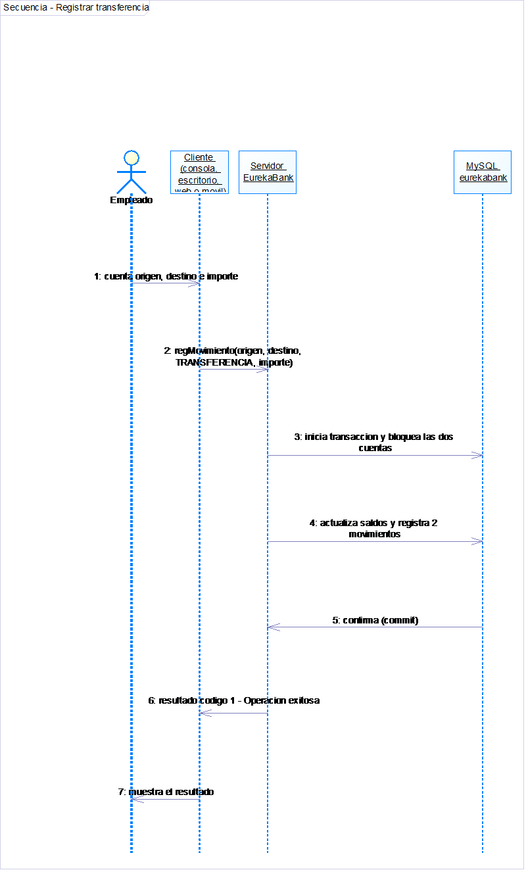
Ilustración 11. Secuencia: registrar una transferencia

Diagramas de actividad
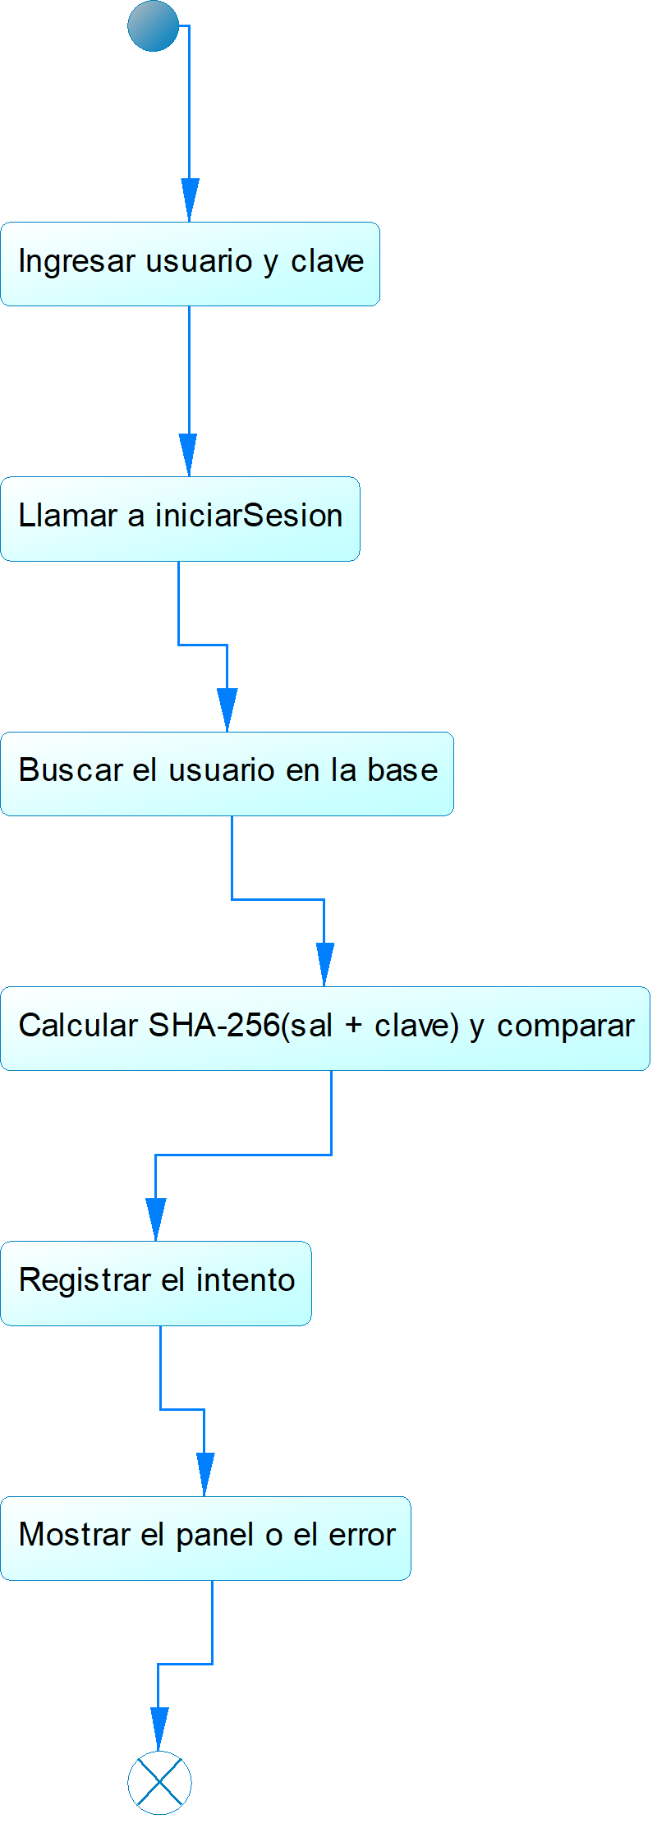
Ilustración 12. Actividad: iniciar sesión
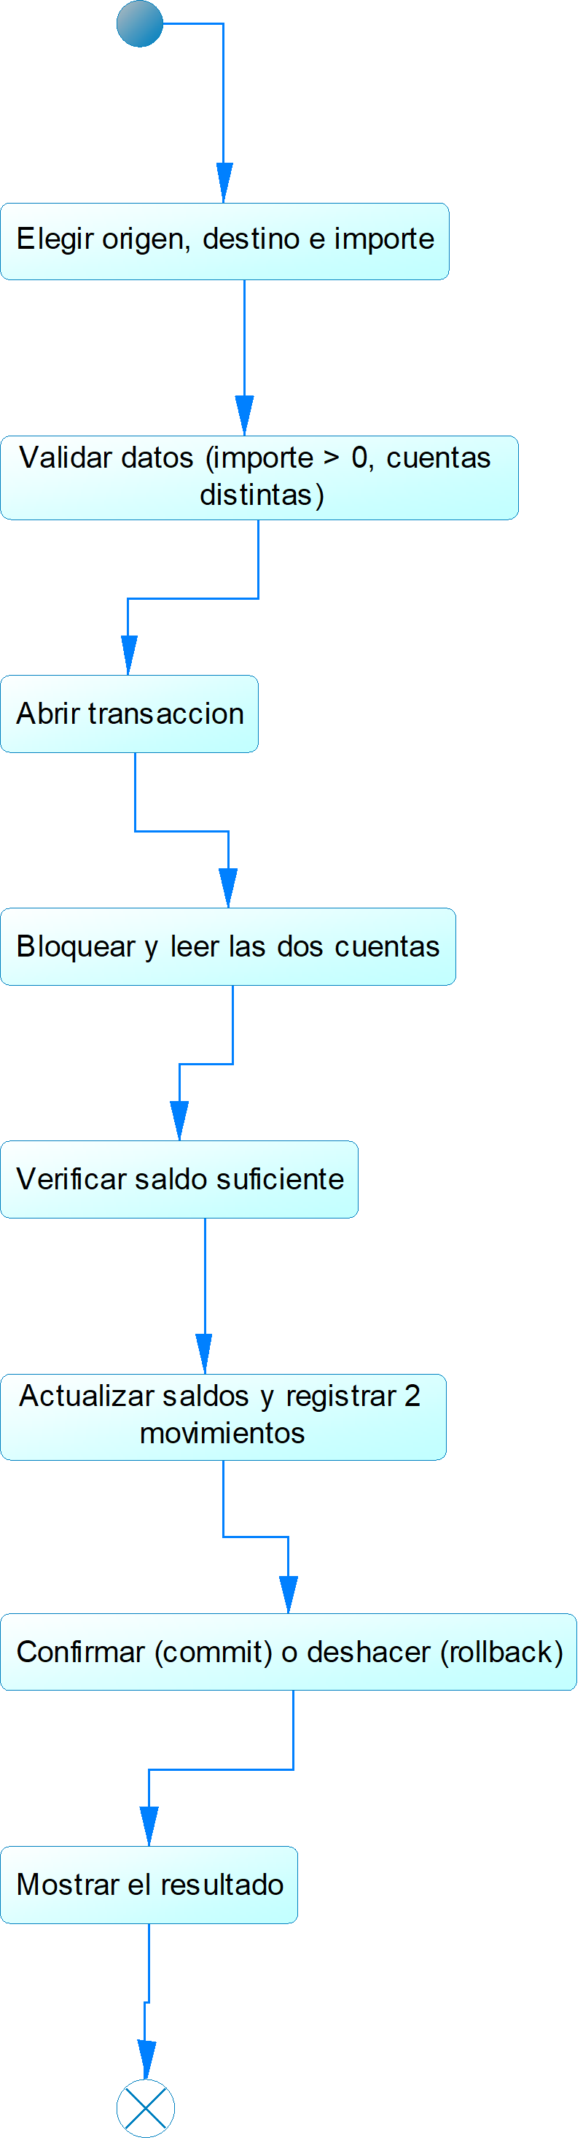
Ilustración 13. Actividad: registrar una transferencia

